COMUNIDAD K4P DE DESMANTELAMIENTO NUCLEAR (NDKM)

Envío asistido por IA de knowledge products en K4P
Resumen de la idea, alternativas de implantación y prototipo · noviembre de 2026

1. La idea en breve
Una futura comunidad de Knowledge for Policy (K4P) dedicada al desmantelamiento nuclear tendría un botón de envío para sus miembros: promotores y operadores nucleares, reguladores, empresas privadas, empresas públicas y el propio JRC.
Detrás de ese botón, una IA convierte cada aportación en un registro con el formato de la base de datos NDKM del SharePoint, de modo que la extracción a la base de datos sea automática. K4P registra el envío y gestiona la revisión hasta su publicación.
La IA puede estar integrada en K4P o, si K4P no puede incorporarla, en una herramienta externa bajo el paraguas del JRC a la que se llega con un enlace. En los dos casos el registro y la revisión se quedan en K4P.

2. Actores y roles
El JRC es quien aprueba la publicación. El resto de miembros envía, comenta o produce según los permisos que se les abran; queda por decidir si podrán enviar todos o solo algunos perfiles.
Actor | Ejemplos | Qué puede hacer
Promotor u operador nuclear | Titulares de centrales en desmantelamiento | Enviar knowledge inputs o KPs y responder a los comentarios
Regulador | Autoridades nacionales de seguridad nuclear | Enviar knowledge inputs; quizá comentar como revisor
Empresa privada | Ingenierías y contratistas | Enviar inputs o KPs; producir un KP a partir de una proposal
Empresa pública | Agencias de gestión de residuos | Enviar inputs o KPs; producir un KP
JRC | Equipo NDKM | Aprobar, comentar, devolver versiones y publicar; también producir KPs
IA de normalización | Integrada en K4P o herramienta externa del JRC | Generar la proposal o adaptar el formato del KP

3. Las dos vías de envío
Las dos vías comparten el botón de envío y el registro en K4P; cambia lo que hace la IA y lo que sale de ella.
 | Vía A · knowledge input | Vía B · knowledge product existente
Qué aporta el miembro | Experiencia, datos, notas o documentos sueltos | Un KP terminado en su propio formato
Qué hace la IA | Redacta una knowledge proposal y rellena todos los campos de la base de datos | Solo cambia el formato al de NDKM y rellena los metadatos, sin reescribir el contenido
Qué sale | Proposal lista para extraer al SharePoint | KP en formato NDKM listo para revisión
Después de aprobar | Una empresa o el JRC produce el KP con los knowledge inputs adjuntos | Se publica el KP

4. Dónde trabaja la IA: dos alternativas
Elegir entre una y otra depende de si K4P puede incorporar la IA. Solo cambia el paso de la IA; el resto del flujo es idéntico.
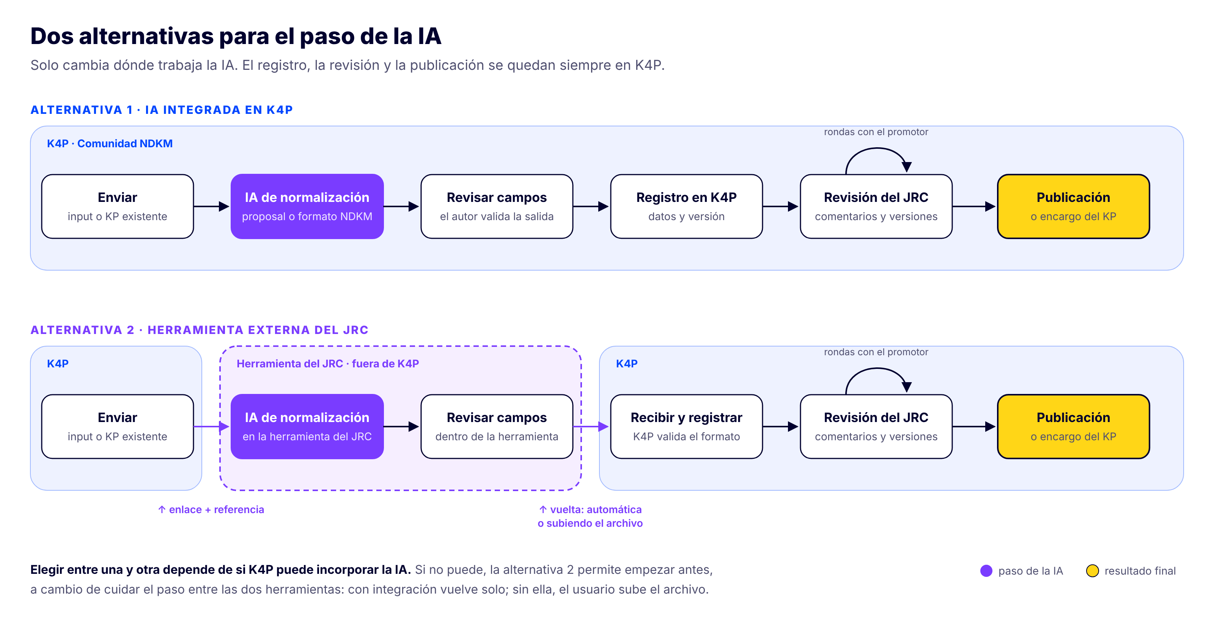
Figura 1. Las dos alternativas. En violeta, el paso de la IA; en amarillo, el resultado final.
 | Alternativa 1 · IA integrada en K4P | Alternativa 2 · herramienta externa del JRC
Dónde se usa la IA | Dentro de la comunidad K4P, en el mismo formulario de envío | En una herramienta aparte del JRC, abierta desde un enlace en K4P con una referencia del envío
Cómo vuelve el resultado | Se guarda directamente como envío en K4P | Automáticamente si hay integración, o el usuario descarga un archivo y lo sube en K4P
Registro y revisión | En K4P | También en K4P, una vez de vuelta el resultado
Qué exige a K4P | Desarrollar o conectar la IA dentro de la plataforma | Solo el enlace y la recepción del resultado
Ventaja principal | Un único sitio y una experiencia continua | No depende de la hoja de ruta de K4P y se puede tener antes
Inconveniente principal | Depende de que K4P pueda y quiera implementarla | Dos sitios; hay que cuidar que nada se pierda en el paso de uno a otro

Cuándo elegir cada una
- Alternativa 1 si K4P puede incorporar la IA en un plazo razonable y se quiere una experiencia en un solo sitio.
- Alternativa 2 si K4P no puede incorporarla o tardaría demasiado. Puede empezar con la vuelta por archivo y pasar a la vuelta automática cuando exista la integración.
- Las dos son compatibles: se puede empezar con la 2 y migrar a la 1 sin cambiar el registro ni la revisión.

5. Revisión y publicación
Nada se publica sin el visto bueno del JRC. Las rondas de comentarios se repiten hasta acordar la versión final:
- El autor envía; K4P registra los datos del envío y la versión.
- El aprobador del JRC comenta campo a campo o en general.
- Si hay cambios, devuelve el envío; el autor corrige, responde a cada comentario y envía una nueva versión.
- Cuando está bien, el JRC aprueba. Un KP se publica en K4P.
- Una proposal aprobada se encarga a una empresa o al JRC con sus knowledge inputs. El KP producido entra por la vía B, pasa por la misma revisión y el proponente puede cotejarlo con su proposal.

6. Supuestos, preguntas abiertas y riesgos
La idea se apoya en tres supuestos: existe un esquema estable de la base de datos NDKM, K4P puede alojar el registro y la revisión, y el JRC puede ofrecer una IA bajo su control.

Preguntas abiertas
- ¿Qué campos exactos tiene la base de datos del SharePoint y cuáles son obligatorios?
- ¿Pueden enviar todos los miembros de la comunidad o solo algunos perfiles?
- ¿Puede K4P incorporar la IA? De eso depende elegir la alternativa 1 o la 2.
- En la alternativa 2, ¿habrá integración para la vuelta automática o se empieza con archivo?
- ¿Quién decide quién produce el KP a partir de una proposal aprobada?
- ¿Hay un máximo de rondas de revisión o un plazo por ronda?

Riesgos
Riesgo | Por qué importa | Mitigación posible
Información sensible en los inputs | Datos de seguridad física o comerciales llegarían a una IA | IA alojada por el JRC, aviso automático y confirmación antes de enviar
La IA inventa o altera contenido | Dañaría la credibilidad de NDKM | El autor valida la salida antes de enviar; el JRC aprueba siempre
El esquema de la base de datos cambia | La extracción automática se rompe | Versión del esquema en cada registro y validación al enviar
Pérdidas en el paso entre herramientas (alt. 2) | Un resultado que no vuelve o vuelve a otro envío | Referencia única del envío y validación al recibir
Revisiones que no terminan | Productos atascados durante meses | Estados visibles, plazos por ronda y recordatorios

7. Prototipo
Hay un prototipo HTML navegable con IA simulada y datos ficticios que recorre todo el flujo. Permite ver la comunidad como promotor, como empresa productora o como aprobador del JRC, y cambiar entre las dos alternativas de IA.
- Las dos vías de envío, con texto de ejemplo y subida de archivos.
- La IA simulada rellena los campos del formato NDKM, marca su confianza en cada campo y avisa de posible información sensible.
- Vista previa de la fila del SharePoint y del JSON que se exportaría.
- Alternativa externa: salida de K4P con referencia, herramienta del JRC y vuelta automática o con archivo.
- Revisión por campos, respuestas, versiones con cambios resaltados, encargo del KP y cotejo con la proposal.
Enlace (acceso por invitación): prototipo de envío asistido NDKM
La IA del prototipo son reglas sencillas de palabras clave. Sirve para validar la experiencia y el formato de los datos, no la calidad de una IA real ni la integración técnica con K4P o el SharePoint.

8. Próximos pasos
- Conseguir la lista de campos de la base de datos NDKM del SharePoint y ajustar el prototipo.
- Consultar con K4P si puede incorporar la IA, para elegir entre la alternativa 1 y la 2.
- Decidir qué perfiles pueden enviar y cuáles solo comentar.
- Enseñar el prototipo al equipo NDKM y a uno o dos promotores para recoger opiniones.
- Según lo que salga, probar una IA real con documentos de ejemplo.

